Son
Importer un son MP3 ou Wav et déclencher sa lecture.

Importer le son
Lire/Télécharger son: jump01.wav
- Glisser-déposer le son dans Projet > Assets (Il est conseillé de créer un dossier dédié).
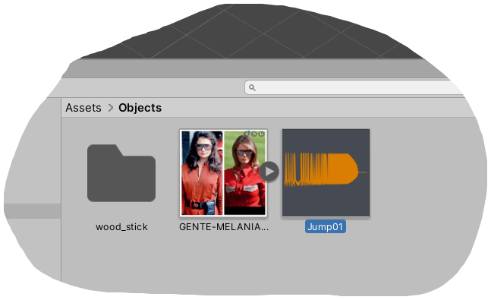

Créer un Objet Audio Source
- Dans Hierarchy > Clic droit > Audio > Audio Source


